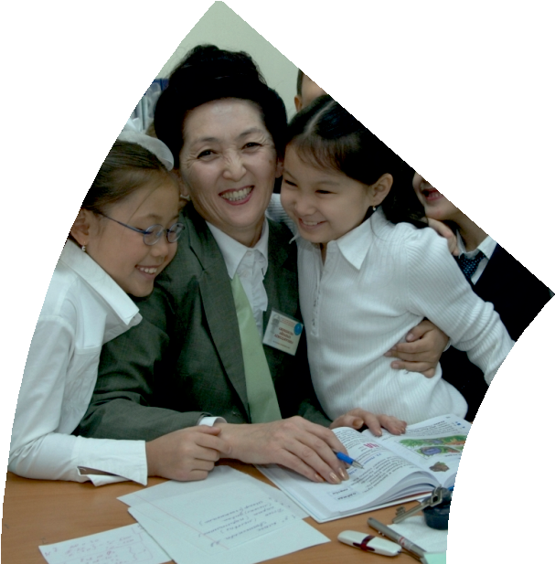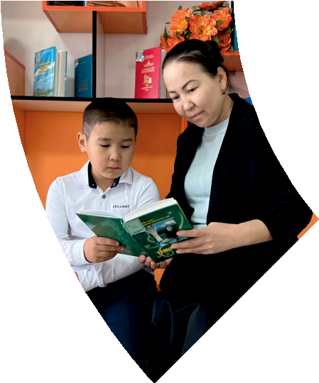2015 жылдың тамыз айынан бастап шыға бастады. Айына бір рет шығады .

№2-2/ 2022-2023
оқу жылының арнайы
жинақ саны

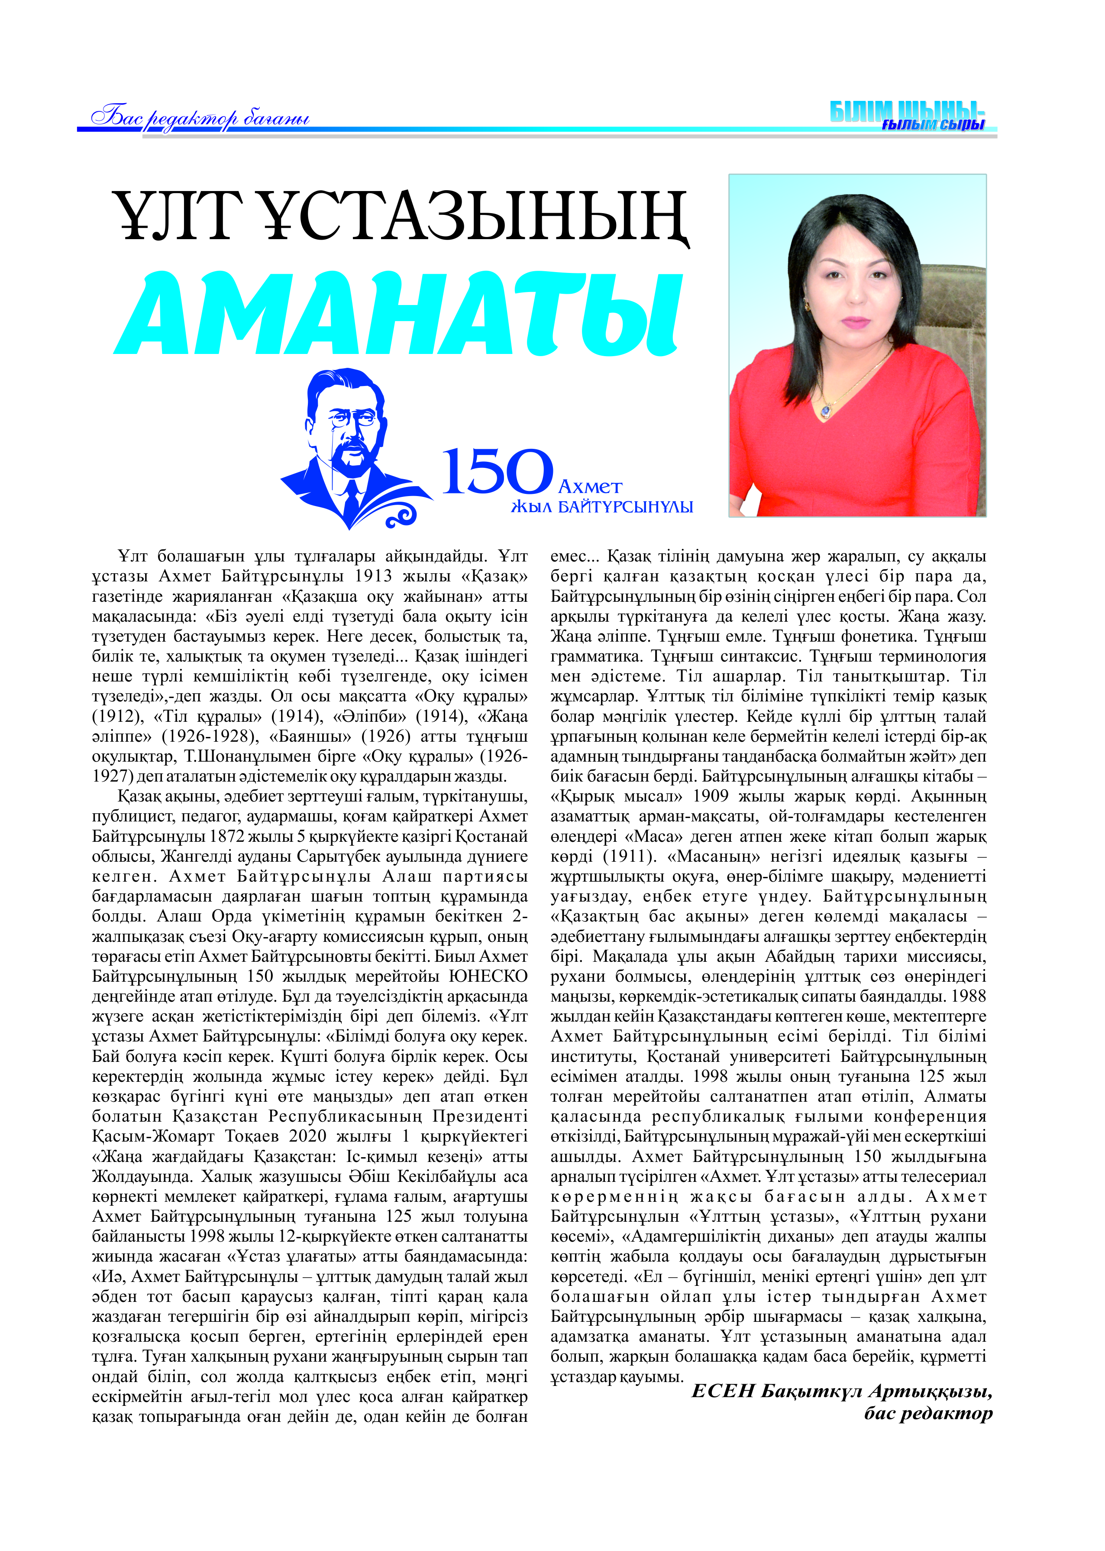

airshanz@mail.ru
Бөлім: | Саяхат
Мұғалімнің аты-жөні | Дәулетияр Гүлнұр
Күні: | 27.02.2023
Сынып: 4 | Қатысушылар саны:10 | Қатыспағандар саны:0
Сабақтың тақырыбы | Ұшу апараттары туралы не білемін? Дара және күрделі сын есім
Оқу бағдарламасына сәйкес оқыту мақсаттары | 2.1.4.1 - тірек сөздерді қатыстыра отырып, берілген тақырып бойынша әңгіме құрау
Сабақтың мақсаты | Барлық оқушылар: тірек сөздерді қатыстыра отырып, берілген тақырып бойынша әңгіме құрай алады.  Көптеген оқушылар: мәтін мазмұнын анықтауға бағытталған сұрақтар құрастырады және жауап бере алады.  - Кейбір оқушылар: мәтіндегі негізгі ойды анықтай алады.
Бағалау критерийлері | -тірек сөздерді қатыстыра отырып, берілген тақырып бойынша әңгіме құрайды;  -мәтін мазмұнын анықтауға бағытталған сұрақтар құрастырады және жауап береді.
Сабақтың барысы
Сабақтың кезеңі/ уақыт | Педагогтің әрекеті | Оқушының әрекеті | Бағалау | Ресурстар
Сабақтың басы  5 мин | Ынтымақтастық атмосферасын қалыптастыру үшін ширату жаттығулары жасалады.  Оқу материалын жариялау «Бұрыш» әдісі арқылы жүреді.  - Сынып бұрыштарынан өткен тақырыптарға қатысты сұрақтар жазылған парақшаларды тауып, жауап беріңдер.  Қорытынды жасаңдар.  -Ендеше бүгінгі сабақта сын есімнің дара және күрделі түрлерін ажыратуға байланысты тапсырмалар орындайтын боламыз. | Жаттығу жасайды.  Сын есім туралы сұраққа жауап береді. | «Смайлик» әдісі
Сабақтың ортасы  30 мин | (Ұ) 1- тапсырма «Орындап көр» әдісі арқылы жүзеге асады. Дәптермен жұмыс жүреді.  1-жаттығу.  Кестедегі сөздерді оқы. Оларды салыстырып, қандай сын есім дара, қайсысы күрделі болатынын айт. Оны оқулықтағымен салыстыр.  2-жаттығу.  Мәтінді түсініп оқы. Мәтін не туралы? Мәтін неше бөліктен тұрады? Мәтін түрін анықта. Қандай ұшақ түрлерін білесің? Ұшу апараттары туралы біліп ал. Мәтіннен сын есімді тауып, дара, күрделі түріне ажырат.  Дескриптор:  -Кестедегі сөздерді салыстырып, қорытынды жасайды.  -Қорытындысын оқулықтағымен салыстырады.  -Мәтінді түсініп оқиды.  -Мәтін бөліктерін ажыратады.  - Мәтін түрін анықтайды.  -Ұшақ түрлерін атайды.  - Мәтіннен сын есімді тауып, дара, күрделі түріне ажыратады.  Саралау тәсілі «Қарқын» әдісі арқылы жүзеге асады.  Қарқыны жоғары оқушыға:  -Мәтіндегі негізгі ойды анықта.  Қарқыны баяу оқушыларға: уақыт беріледі.  (Д) 2- тапсырмада дәптермен жұмыс жүреді.  3-жаттығу.  Ойлан тап. Адамдар мына көліктердің қайсысын қай жануарға қарап шығарған?  Ұшақ-құс, экскаватор-көртышқан, қайық-аққу, тікұшақ-инелік, сүңгуір қайық-балық.  4-жаттығу.  Өлеңді қатесіз көшіріп жаз. Сын есімдерді тап.  5-жаттығу.  Ребусты шеш. Шешуіндегі сөзді қатыстырып, сөйлем құрап жаз.  Қара.  Әжем қара қойдың жүнінен киіз бастырды.  Дескриптор:  - Адамдар көліктерді қай жануарға қарап шығарғанын болжайды.  - Өлеңді қатесіз көшіріп жазады.  - Сын есімдерді табады.  -Ребусты шешіп, сол сөзді қатыстырып, сөйлем құрап жазады. | -Кестедегі сөздерді салыстырып, қорытынды жасайды.  -Қорытындысын оқулықтағымен салыстырады.  -Мәтінді түсініп оқиды.  -Мәтін бөліктерін ажыратады.  - Мәтін түрін анықтайды.  -Ұшақ түрлерін атайды.  - Мәтіннен сын есімді тауып, дара, күрделі түріне ажыратады.  Билеп сергиді.  - Адамдар көліктерді қай жануарға қарап шығарғанын болжайды.  - Өлеңді қатесіз көшіріп жазады.  - Сын есімдерді табады.  -Ребусты шешіп, сол сөзді қатыстырып, сөйлем құрап жазады. | ҚБ: 1-10 балдық жүйе.  ҚБ: 1-10 балдық жүйе. | Оқулық, дәптер, қалам  Оқулық, дәптер, қалам
Сабақтың соңы  5 мин | Рефлексия: «Менің сөзім» әдісі бойынша өтеді.  Оқу тапсырмасы: 6-жаттығу. | Сабақтан алған білімін, үйренгенін айтады.

